DZB-718L-G型便携式多参数分析仪

产品图片
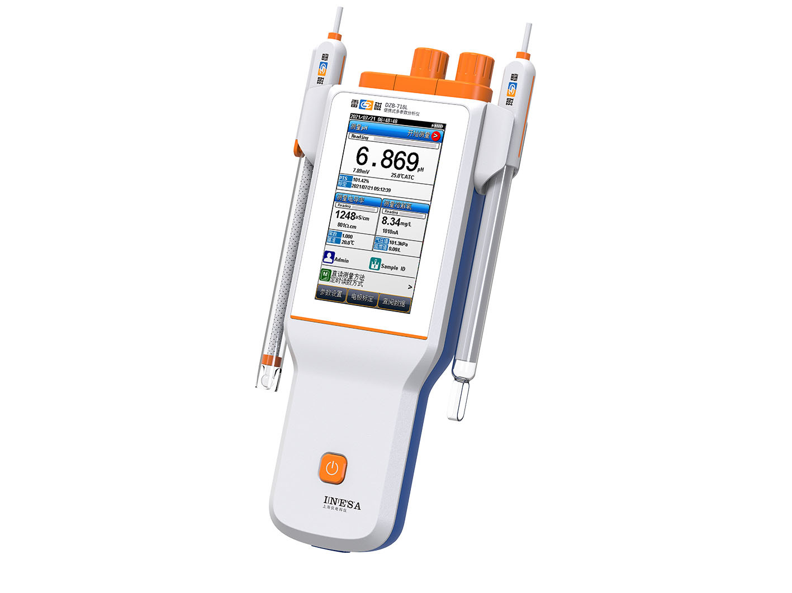

产品描述
主要特点
• 4.3英寸彩色液晶触摸屏，显示清晰
• 支持中英文
• 温度单位可选：℃和 °F
• 支持开机自诊断、自动关机、断电保护和恢复出厂设置等功能
• 支持固件升级功能
• 支持IP67防护等级
• 标配三复合pH电极、复合电导电极、荧光溶解氧电极、电极挂架、硅胶保护套、腕带、便携式手提箱和校准溶液
一机多用
• 内置pH/pX、电导、溶解氧3个测量单元
• 检测项目：pH/ pX，离子浓度，mV，电导率、电阻率、TDS、盐度、灰分，溶解氧，溶解氧饱和度，温度
智能检测，自动识别
• 智能操作系统，具有方法管理、电极管理、数据管理和用户管理等功能
• 支持用户三级权限管理，支持密码管理
• 智能判别终点，支持连续读数、平衡读数、定时读数
• 具有标定提醒和报警功能
数据管理，信息追溯
• 支持数据存储（各1000套）、查阅、删除、统计、分析和传输
• 支持多种查阅方式，查阅结果以曲线方式显示
• 符合GLP，实现数据追溯和统计分析
• 具有 USB 接口，通过专用通信软件与PC连接，实现数据传输，支持连接LIMS系统
• 支持U盘导出和导入测量方法
• 支持U盘导出数据，支持csv格式
• 支持连接扫描枪
• 内置蓝牙模块，支持连接蓝牙打印机，支持连接雷磁数据采集（App安卓版）
pH/离子测量功能
• 具有pH标液组管理功能，自动识别GB、DIN、NIST、USA、MERK、JIS、GOST标液组和自定义标液组
• 支持1~8点pH电极标定，1点ORP电极标定
• 支持离子模式选择，内置Ag+，Na+，K+、NH4+、Cl-、F-、NO3-、BF4-、CN-、Br-、I-、Cu2+、Pb2+、Ca2+离子模式，支持自定义离子模式
• 支持离子浓度单位选择：μg/L、mg/L、g/L、mol/L、mmol/L、ppm和ppb
• 支持多种离子浓度测量模式，包括直读浓度法、标准添加法、样品添加法和GRAN测量法
• 支持离子电极1~7点标定，支持折线拟合，线性拟合
电导率测量功能
• 在量程范围内，具有自动温度补偿，自动量程切换等功能
• 自动识别GB和国际标准电导率溶液，支持1~5点电导电极标定
• 支持多种电导率补偿方式，包括线性补偿、纯水补偿和不补偿
• 线性补偿参比温度5.0℃、10.0℃、15.0℃、18.0℃、20℃或25℃可选
• 支持自动频率切换
溶解氧测量功能
• 兼容荧光溶解氧电极和极谱溶解氧电极
• 支持自动温度补偿，自动大气压补偿（单位可选kPa、mbar、Torr、Atm）
• 支持零氧标定和满度标定
• 支持手动盐度补偿功能
浊度测量功能
• 支持浊度数字电极，自动识别
• 支持1~5点标定
电源管理
• 大容量锂电池供电，支持连接PC和移动电源充电
• 具有电池电量提示功能和充电状态提醒功能
• 支持背光调节
参考标准
• GB/T 11165-2005 实验室pH计
• JJG 119-2018 实验室pH（酸度）计
• JB/T 9366-2017 实验室电导率仪
• GB/T 11007-2008 电导率仪试验方法
• JJG 376-2007 电导率仪
• JB/T 6245-2017 实验室离子计
• JJG 757-2007 离子计
• HJ 925-2017便携式溶解氧测定仪技术要求及检测方法
• JJG 291-2018溶解氧测定仪检定
• HJ 1396-2024 水质 水温的测定 传感器法

技术参数
型号 |  | DZB-718L-G（升级版）
仪器级别 |  | pH/pX：0.001级  电导：0.5级
测量参数 |  | pH/ pX、离子浓度、mV、ORP、电导率、电阻率、TDS、盐度、灰分、溶解氧、溶解氧饱和度、浊度和温度
电位 | 范围 | （-2000.00～2000.00）mV
电位 | 最小分辨率 | 0.01 mV
电位 | 电子单元示值误差 | ±0.03%或±0.1mV
pH | 范围 | （-2.000～20.000）pH
pH | 最小分辨率 | 0.001 pH
pH | 电子单元示值误差 | 0.002pH
pX | 范围 | （-2.000～20.000）pX
pX | 最小分辨率 | 0.001 pX
pX | 电子单元示值误差 | 0.002pX
离子浓度 | 范围 | （ 1.000e-9～9.999e+9）  可选单位：μg/L、mg/L、g/L、mol/L、mmol/L、ppm和ppb
离子浓度 | 最小分辨率 | 四位有效数字（科学计数法表示）
离子浓度 | 电子单元示值误差 | ±0.3%
电导率 | 范围 | 0.000μS/cm～3000mS/cm
电导率 | 最小分辨率 | 0.001μS/cm
电导率 | 电子单元引用误差 | ±0.5％FS
电阻率 | 范围 | 5.00Ω·cm～100.0MΩ·cm
电阻率 | 最小分辨率 | 0.01Ω·cm
电阻率 | 电子单元引用误差 | ±0.5％FS
TDS | 范围 | 0.000 mg/L～1000g/L
TDS | 最小分辨率 | 0.001mg/L
TDS | 电子单元引用误差 | ±0.5％FS
盐度 | 范围 | （0.00～8.00）%
盐度 | 最小分辨率 | 0.01%
盐度 | 电子单元引用误差 | ±0.1%
灰分 | 白砂糖灰分测量方法，Ash of White Sugar | 支持
灰分 | 果葡糖浆灰分测量方法，Ash Content of HFCS | 支持
溶解氧  （极谱法） | 范围 | 电子单元：（0.00～99.99）mg/L  配套范围：（0.00～50.00）mg/L
溶解氧  （极谱法） | 分辨率 | 0.01mg/L
溶解氧  （极谱法） | 电子单元示值误差 | （0.00~50.00）mg/L，±0.10mg/L  （50.0~99.99）mg/L，±0.50mg/L
溶解氧  （极谱法） | 仪器示值误差 | ≤20.00mg/L：±0.30 mg/L  ＞20.00mg/L：±10.0%
溶解氧  （极谱法） | 响应时间 | ≤45s（20℃时90%响应）
溶解氧  （极谱法） | 盐度补偿误差 | ±2%
溶解氧饱和度  （极谱法） | 范围 | （0.0～600.0）%
溶解氧饱和度  （极谱法） | 分辨率 | 0.1%
溶解氧饱和度  （极谱法） | 电子单元示值误差 | ±2.0%
溶解氧饱和度  （极谱法） | 仪器示值误差 | ±10.0%
溶解氧  （荧光法） | 范围 | （0.00～20.00）mg/L
溶解氧  （荧光法） | 分辨率 | 0.01mg/L
溶解氧  （荧光法） | 仪器示值误差 | ±0.30 mg/L
溶解氧  （荧光法） | 响应时间 | ≤60s（20℃时90%响应）
溶解氧  （荧光法） | 盐度补偿误差 | ±2%
溶解氧饱和度  （荧光法） | 范围 | （0.0～200.0）%
溶解氧饱和度  （荧光法） | 分辨率 | 0.1%
溶解氧饱和度  （荧光法） | 仪器示值误差 | ±10.0%
浊度 | 范围 | （0.0~100.0）NTU，（100~1000）NTU
浊度 | 示值误差 | ±5%或±0.5 NTU
浊度 | 重复性 | ≤2%或0.3 NTU
浊度 | 零点漂移 | ±0.5 NTU /30min
温度 | 范围 | （-10.0～135.0）℃/（14.0～275.0） °F
温度 | 分辨率 | 0.1℃/0.1°F
温度 | 电子单元示值误差 | ±0.1℃
温度 | 仪器示值误差 | ±0.3℃（0℃-60℃），±1.0℃（其他范围）
电源 |  | 可充锂电池，电源适配器（输入：AC（100~240）V，输出：DC5V）
尺寸，重量 |  | 90×255×40mm，约0.5kg

网站：https://www.shleici.cn/

